|  |
| --- |
| КАФЕДРА КОМПЬЮТЕРНЫХ СИСТЕМ И ТЕХНОЛОГИЙ |
| Управление проектами и задачами  ПОЯСНИТЕЛЬНАЯ ЗАПИСКА  К ТЕХНИЧЕСКОМУ ПРОЕКТУ  Листов 19  Версия 1.0 |
|  |
| Москва, 2020 |

**Аннотация**

В документе представлены автоматизируемые процессы, основные ключевые решения создаваемой АС и мероприятия по подготовке объекта автоматизации к вводу системы в действие.

**СОДЕРЖАНИЕ**

1. Общие положения 6

1.1. Наименование проектируемой Системы и ее условное обозначение 6

1.2. Перечень документов, на основании которых проектируется Система 6

1.3. Перечень организаций, участвующих в разработке Системы 6

1.4. Плановые сроки начала работы по созданию системы 6

1.5. Цели создания Системы 7

1.6. Назначение системы 8

1.7. Подтверждение соответствия проектных решений действующим нормам и правилам техники безопасности, пожаро- и взрывобезопасности 8

1.8. Сведения об использованных при проектировании нормативно-технических документах 8

1.9. Сведения о НИР, передовом опыте, изобретениях, использованных при разработке проекта 8

1.10. Очередность создания Системы и объем каждой очереди 8

2. ОПИСАНИЕ ПРОЦЕССА ДЕЯТЕЛЬНОСТИ 9

3. ОСНОВНЫЕ ТЕХНИЧЕСКИЕ РЕШЕНИЯ 9

3.1. Ограничения на технические решения 9

3.2. Решения по структуре Системы, подсистем, средствам и способам связи для информационного обмена между компонентами системы, подсистем 9

3.2.1. Схема компонент/модулей Системы 9

3.3. Решения по взаимосвязям Системы со смежными системами, обеспечению ее совместимости 10

3.4. Решения по режимам функционирования, диагностированию работы системы 11

3.5. Решения по численности, квалификации и функциям персонала АС, режимам его работы, порядку взаимодействия 11

3.6. Сведения об обеспечении заданных в техническом задании (ТЗ) потребительских характеристик системы (подсистем), определяющих ее качество 12

3.7. Состав функций, реализуемых системой (подсистемой) 13

3.8. Решения по комплексу технических средств, его размещению на объекте 14

3.9. Решения по составу информации, объему, способам ее организации, видам машинных носителей, входным и выходным документам и сообщениям, последовательности обработки информации и другим компонентам 14

3.10. Решения по составу программных средств, языкам программирования, алгоритмам процедур и операций и методам их реализации 14

3.11. Решения по обеспечению информационной безопасности 14

3.11.1. Угрозы информационной безопасности и точки возникновения угроз 14

4. МЕРоприятия по подготовке объекта автоматизации к вводу системы в действие 15

4.1. Мероприятия по приведению информации к виду, пригодному для обработки на ЭВМ 15

4.2. Мероприятия по обучению и проверке квалификации персонала 15

4.3. Мероприятия по созданию необходимых подразделений и рабочих мест 15

4.4. Мероприятия по изменению объекта автоматизации 15

Список использованных источников 16

Приложение А. СХЕМА КОМПОНЕНТОВ СИСТЕМЫ 17

Приложение Б. ЛОГИЧЕСКАЯ МОДЕЛЬ ДАННЫХ 1

Приложение В. Физическая МОДЕЛЬ ДАННЫХ 1

**Термины и определения**

|  |  |
| --- | --- |
| **АРХИТЕКТУРА** | Описание подсистем, компонент и интерфейсов системы |
| **Интерфейс** | Разделяющая граница, через которую проходят данные или материальные объекты; соединение между двумя или большим числом компонентов модели, передающее данные или материальные объекты от одного компонента к другому |

**Обозначения и сокращения**

|  |  |
| --- | --- |
| **АС** | Автоматизированная система |
| **БД** | База данных |

1. Общие положения
   1. Наименование проектируемой Системы и ее условное обозначение

Полное наименование проектируемой системы: Управление проектами и задачами

Условное обозначение проектируемой системы: УПиЗ

Далее по тексту также используется условное обозначение и «Система».

* 1. Перечень документов, на основании которых проектируется Система

Перечень документов:  
 1) Устав проекта, утвержден руководителем Проекта со стороны Заказчика Красниковой С.А. 14.09.2020

2) Техническое задание, утверждено руководителем Проекта со стороны Заказчика Красниковой С.А. 19.10.2020

* 1. Перечень организаций, участвующих в разработке Системы

Магистранты группы М19-512.

* 1. Плановые сроки начала работы по созданию системы

Планируемые сроки начала работ: 14.09.2020

* 1. Цели создания Системы

В таблице 1 представлено описание целей проекта ОКР по созданию ФС УПиЗ и критериев оценки достижения целей проекта.

*Таблица 1 - Цели создания Системы и критерии оценки достижения целей*

| Цель | Показатель | Критерии оценки достижения целей |
| --- | --- | --- |
| Сокращение времени организации процесса управления проектами и задачами со стороны пользователя | Время контроля выполнения задач при использовании подсистемы управления проектами и задачами в рамках системы поддержки разработки автоматизированных систем. | Среднее время организации рабочего процесса снизилось на 20%. |
| Сокращение времени организации процесса управления проектами и задачами со стороны руководителя | Время контроля выполнения задач при использовании подсистемы управления проектами и задачами в рамках системы поддержки разработки автоматизированных систем | Среднее время организации рабочего процесса снизилось на 40%. |
| Мониторинг производительности пользователей. | Наличие возможности мониторинга количества выполненных пользователем задач. | Возможность получить информацию по задачам пользователя (в том числе уже выполненных) за 5 секунд. |

* 1. Назначение системы

Система создается для автоматизации процессов управления проектами и задачами при разработке ПО.

* 1. Подтверждение соответствия проектных решений действующим нормам и правилам техники безопасности, пожаро- и взрывобезопасности

Требования описаны в пункте 4.1.9 Технического Задания.

* 1. Сведения об использованных при проектировании нормативно-технических документах

При разработке автоматизированной системы и создании проектно-эксплуатационной документации Исполнитель должен руководствоваться требованиями следующих нормативных документов:

* ГОСТ 19.201-78. Техническое задание. Требования к содержанию и оформлению;
* ГОСТ 34.601-90. Комплекс стандартов на автоматизированные системы. Автоматизированные системы. Стадии создания;
* ГОСТ 34.201-89. Информационная технология. Комплекс стандартов на автоматизированные системы. Виды, комплексность и обозначение документов при создании автоматизированных систем;
  1. Сведения о НИР, передовом опыте, изобретениях, использованных при разработке проекта

Не используются.

* 1. Очередность создания Системы и объем каждой очереди

В таблице 2 представлена очередность создания Системы.

*Таблица 2 – Очередность создания Системы*

|  |  |  |
| --- | --- | --- |
| **№** | **Подсистема** | **Объем** |
| 1 | Подсистема управления пользователями | 32 ч.ч. |
| 2 | Подсистема управления проектами | 80 ч.ч. |
| 3 | Подсистема управления задачами | 80 ч.ч. |

1. ОПИСАНИЕ ПРОЦЕССА ДЕЯТЕЛЬНОСТИ

Требования описаны в пункте 3 Технического Задания.

1. ОСНОВНЫЕ ТЕХНИЧЕСКИЕ РЕШЕНИЯ
   1. Ограничения на технические решения

Техническими ограничениями при создании системы являются:

1. Трехзвенная архитектура;
2. Каскадная модель ЖЦ создания Системы;
3. Существенное влияние на создание системы требований по производительности;
4. Использование инструмента визуального моделирования, поддерживающий унифицированный язык моделирования UML;
5. Нотация моделирования на основе UML.
   1. Решения по структуре Системы, подсистем, средствам и способам связи для информационного обмена между компонентами системы, подсистем

Система включает в себя следующие подсистемы:

1. Подсистема управления пользователями
2. Подсистема управления проектами
3. Подсистема управления задачами

Система обладает слабой связностью подсистем и взаимодействие подсистем происходит только при необходимости избежать большого количества дублированного кода через вызовы методов одной подсистемы из другой. Вызовы методов осуществляются не напрямую у классов, реализующих логику подсистемы, а у интерфейсов, инкапсулирующих всю логику и описывающих функции подсистемы.

* + 1. Схема компонент/модулей Системы

Схема компонентов Системы представлена Приложении А.

* 1. Решения по взаимосвязям Системы со смежными системами, обеспечению ее совместимости

В таблице 3 представлены функции взаимодействия со смежными системами.

*Таблица 3 – Функции взаимодействия со смежными системами*

|  |  |  |
| --- | --- | --- |
| **№** | **Функция** | **Примечание** |
| 1 | Получение информацию о проекте | Получение смежной системой основной информации и проекте и списка участников проекта |
| 2 | Получение списка проектов | Получение смежной системой списка проектов |
| 3 | Изменение требований задачи | Изменение системой управления требованиями списка требования задачи |

На рисунке 1 представлен сценарий взаимодействия Системы со смежной системой.

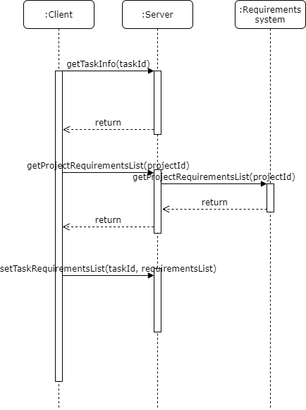

*Рисунок 1 – Сценарий «Изменение требований задачи»*

* 1. Решения по режимам функционирования, диагностированию работы системы

Требования описаны в пункте 4.1.1.1 Технического Задания.

* 1. Решения по численности, квалификации и функциям персонала АС, режимам его работы, порядку взаимодействия

Состав персонала, работающего с системой, представлен в таблице 4.

*Таблица – Подсистемы и их персонал*

|  |  |  |
| --- | --- | --- |
| **№** | **Наименование подсистемы** | **Персонал подсистемы** |
| **1** | Подсистема управления пользователями  пользовате пользователями польпользоватл | Администратор |
| **2** | Подсистема управления проектами | Руководитель |
| **3** | Подсистема управления задачами | Пользователь |

Требования к пользователям системы представлены в таблице 5.

*Таблица – Требования к пользователям системы*

|  |  |  |  |
| --- | --- | --- | --- |
| **Наименование пользователя** | **Количество** | **Квалификация** | **Режим работы** |
| Администратор | 2 | Квалифицированный специалист | 9.00 – 21.00 7-и дневная рабочая неделя |
| Руководитель | * | Пользователь средней квалификации | 9.00 – 18.00 5-и дневная рабочая неделя |
| Пользователь | * | Пользователь средней квалификации | 9.00 – 18.00 5-и дневная рабочая неделя |

В таблице 6 представлены уровни классификации, которым должны соответствовать пользователи системы.

*Таблица – Уровни классификации пользователей*

| **№** | **Уровень квалификации** | **Требования** |
| --- | --- | --- |
| **1** | Пользователь средней квалификации | * знание Windows 7/10; * знание MS Office; * опыт работы с вышеперечисленным ПО не менее полгода. |
| **2** | Квалифицированный специалист | Высшее проф. тех. образование, стаж работы не менее 2 лет, знание английского языка (технический перевод), знание администрирования СУБД Postrges |

Для поддержки функционирования системы может быть организована ее эксплуатация с использованием услуг собственных специалистов так и услуг по сопровождению с привлечением сторонних специалистов, обладающих знаниями в области информационных и сетевых платформ, на которых реализована система, а также опытом администрирования крупных баз данных и операционных систем.

* 1. Сведения об обеспечении заданных в техническом задании (ТЗ) потребительских характеристик системы (подсистем), определяющих ее качество

В состав основных потребительских характеристик Системы входят:

* надежность;
* безопасность;
* производительность;
* время восстановления после сбоя.

***Производительность***

В таблице 7 приведены заданные параметры производительности.

*Таблица 7. – Параметры производительности*

|  |  |  |  |  |
| --- | --- | --- | --- | --- |
| **Тип запроса** | **Среднее число запросов к системе в минуту** | **Среднее время выполнения одного запроса в секундах** | **Максимальное число запросов к системе в минуту** | **Максимальное время выполнения одного запроса в секундах** |
| Операции модификации данных | 100 | 0.5 | 500 | 3 |
| Операции получения данных | 300 | 0.3 | 1000 | 2 |

Требуемая производительность достигается путем ….

***Надежность***

Для обеспечения требуемой надежности и высокой готовности, определены общие точки отказа. и предложены способы устранения. В таблице 10 приведено описание точек отказа и способов их устранения.

*Таблица 8. - Устранение общих точек отказа*

| **Точка отказа** | **Способ устранения** |
| --- | --- |
| Узел | Использование нескольких узлов |
| Репликация БД | Использование репликации СУБД |

**Технические решения по обеспечению времени восстановления после сбоя**

Для обеспечения времени восстановления после сбоя предлагаются следующие меры:

* разработан план мероприятий по восстановлению после сбоя;
* обеспечено резервное копирование данных БД в оперативном режиме без остановки работы системы;
  1. Состав функций, реализуемых системой (подсистемой)

Состав функций Системы представлен в п. 4.2. технического задания разработки Системы.

* 1. Решения по комплексу технических средств, его размещению на объекте

Требования описаны в пункте 4.1.9 Технического Задания.

* 1. Решения по составу информации, объему, способам ее организации, видам машинных носителей, входным и выходным документам и сообщениям, последовательности обработки информации и другим компонентам

Логическая модель хранимых данных и ее описание представлены в Приложении Б .

Физическая модель хранимых данных и ее описание представлены в Приложении В.

* 1. Решения по составу программных средств, языкам программирования, алгоритмам процедур и операций и методам их реализации

Используемое программное обеспечение системы состоит из системного и прикладного программного обеспечения.

**Системное программное обеспечение**

**Серверы баз данных**

СУБД: PostgreSQL

**Прикладное программное обеспечение:**

Разрабатываемое прикладное программное обеспечение состоит из серверной части (устанавливаемой на сервер приложений) и приложения интерфейса. Серверная часть реализуется на ЯП Java с использованием фреймфорка Spring. Приложение интерфейса реализуется в виде Веб-приложения с использованием фреймворка React.

* 1. Решения по обеспечению информационной безопасности
     1. Угрозы информационной безопасности и точки возникновения угроз

Модель угроз и модель нарушителя информационной безопасности Системы представлены в виде отдельного документа.

1. МЕРоприятия по подготовке объекта автоматизации к вводу системы в действие
   1. Мероприятия по приведению информации к виду, пригодному для обработки на ЭВМ

Не требуется.

* 1. Мероприятия по обучению и проверке квалификации персонала

Рекомендуется ознакомиться с руководством пользователя/администратора.

* 1. Мероприятия по созданию необходимых подразделений и рабочих мест

Не требуется.

* 1. Мероприятия по изменению объекта автоматизации

Не требуется.

Список использованных источников

1. ГОСТ 2.105-95 Межгосударственный стандарт. Единая система конструкторской документации. Общие требования к текстовым документам.
2. СХЕМА КОМПОНЕНТОВ СИСТЕМЫ

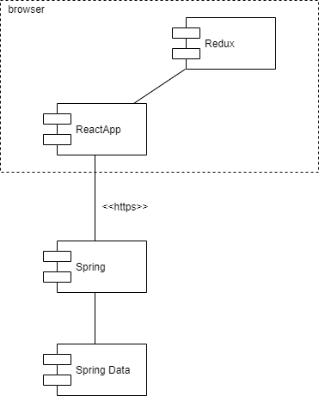

1. ЛОГИЧЕСКАЯ МОДЕЛЬ ДАННЫХ

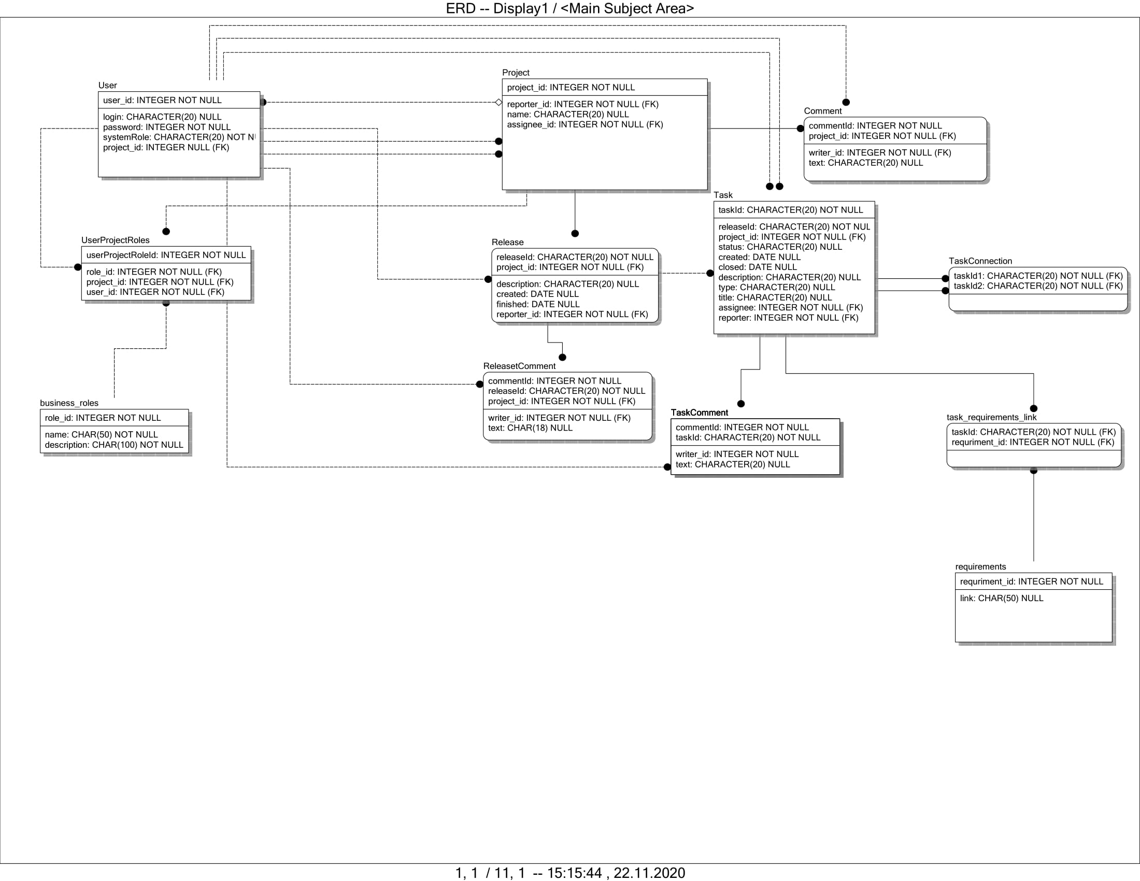

1. Физическая МОДЕЛЬ ДАННЫХ

Используемая СУБД: PostgreSQL

